## C:\Users\11\Desktop\IMG-20240209-WA0020.jpgC:\Users\11\Desktop\своих не бросаем (Россия)-400x400.jpg

## C:\Users\11\Desktop\гордимся защитниками\1674209084_gas-kvas-com-p-znak-prazdnika-den-zashchitnika-otechestva-7.jpgC:\Users\11\Desktop\IMG-20240209-WA0009.jpg

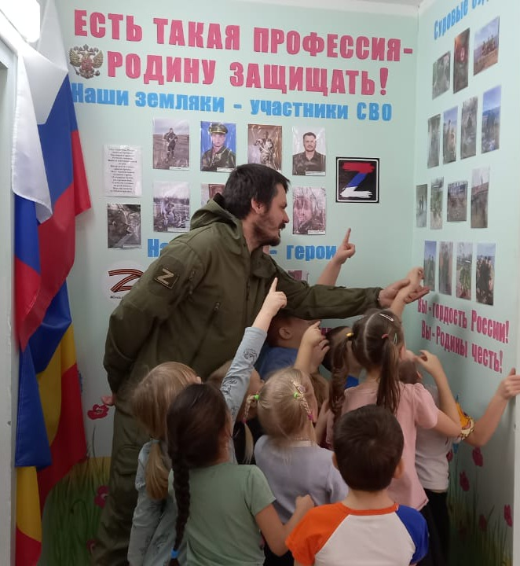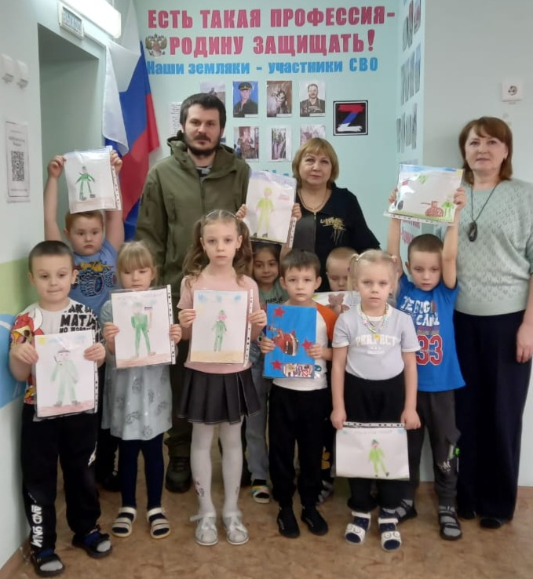16 февраля в старшей группе "Капельки" была организована встреча с участником СВО - Бастриковым Денисом. Денис житель нашего хутора Дулёнков, находясь в отпуске, был приглашён на встречу с детьми. Дети с интересом беседовали с воином, показали наш патриотический уголок, где нашли героя на фото. Воспитанники подготовили к встрече рисунки для бойцов и тёплые носки. Мы пожелали Денису скорейшей победы и возвращения домой.